


INFORME ECR
Evaluación de cumplimiento regulatorio
{servicio}

CISO CDCO

Índice
1. Introducción 5
1.1 Objetivos 5
1.2 11Cert: FASE ECR 5
2. Resumen Ejecutivo 6
2.1 Análisis Global del Servicio 6
2.2 Cumplimiento normativo del servicio 6
2.2.1 Evaluación de Cumplimiento Regulatorio (ECR) por sistema 6
3. Anexos 8
3.1 Estructura Documental 11CERT 8
3.2 Marco Metodológico ECR 9
3.2.1 11CERT | ECR 9

Control de cambios
Versión | Fecha | Partes que cambian
1.0 | {fecha} | Creación del Documento

Introducción
El presente el Informe de Evaluación de Cumplimiento Regulatorio (ECR) definido como entregable de Nivel 2 (M-Level) relativo a la Fase Evaluación de la Cumplimiento Regulatorio (ECR) forma parte del proceso de evaluación del proyecto 11Cert llevado a cabo por el Área CISO CDCO sobre el servicio {servicio}, perteneciente a la Dirección {direccionarea}

Objetivos
- Evaluar el nivel de adecuación o Cumplimiento Regulatorio al que está sujeto el Servicio y los Sistemas de Información que lo soportan.
- Identificar el nivel de criticidad e impacto al que está expuesto respecto de los requisitos y medidas de seguridad aplicables.
- Reportar los resultados con la mayor celeridad posible, para posteriormente ser incorporados a la Evaluación de Riesgos de Seguridad (ERS) y al Plan de Acciones Correctivas (PAC).

11Cert: FASE ECR
La Fase Evaluación de Cumplimiento Regulatorio (ECR) en la que nos encontramos está fundamentada en el Marco de Control de Seguridad Unificado (Unified Security Framework ®) desarrollado por el Área CISO CDCO dentro del proyecto 11CERT. El objetivo es poder realizar un único levantamiento de situación, en lugar de N iteraciones por M regulaciones, para poder realizar un diagnóstico de cumplimiento múltiple (ISO27K; PBS, ISO27701.etc). Asimismo, este proceso se ha estructurado en 3 fases:
- Autoevaluación: Cada responsable de sistema evalúa el estado de los controles.
- Revisión: El área de consultoría de “11Cert” revisa las respuestas facilitadas y aclara dudas sobre conceptos, estados y aplicabilidad
- Resolución: Se determina el estado o efectividad final de cada uno de los controles, se consolida la información en nuestra herramienta GRC, y se identifican las tareas necesarias para alcanzar el nivel de cumplimiento necesario.
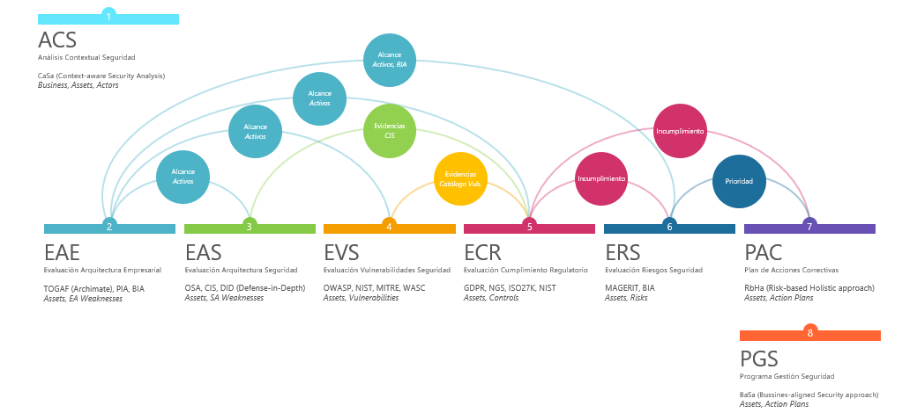
El alcance de la fase de cumplimiento está basado en el nivel de madurez de los controles cuyas medidas de seguridad deberán ser aplicadas, de forma que contribuyan a la protección de la información de los sistemas que soportan al Servicio

Resumen Ejecutivo
En este apartado se resumen los resultados de la Evaluación de Cumplimiento Regulatorio (ECR) de {servicio} llevada a cabo dentro del marco del Proyecto 11Cert.

Análisis Global del Servicio
El alcance de esta fase está focalizado en el análisis de situación del Servicio en base a las siguientes regulaciones compuestas por una serie de controles según se indica a continuación:
- ISO27001/2: 124 controles, de los cuales, 21 pertenecen también a PBS (Procesos Básicos de Seguridad)
- ISO27701: 44 Controles
- PBS
- ISO22301
En total, y en base a los activos definidos para este servicio, se han analizado {numcontroles} controles. El detalle se podrá encontrar en el entregable L3 por cada uno de los sistemas.
Para más información, en el Anexo 3.4. Marco Metodológico ECR del presente documento, se explica cada una de estas regulaciones en detalle.

Cumplimiento normativo del servicio
En base a la información facilitada y recabada en las diferentes reuniones, el servicio {servicio} está formado por {numsistemas} sistema y {numsubsistemas} subsistemas. Los sistemas definidos han sido:
  - {sistema}: {descripcionsistema}
    - {subsistemas}

Evaluación de Cumplimiento Regulatorio (ECR) por sistema
SYS01: {sistema}

Evaluación de los 14 dominios de la ISO27001/2
${char27001pie} | ${char27001barra}

Evaluación del dominio de privacidad de la ISO27701
${char27701pie} | ${char27701barra}

Evaluación de la normativa interna de Telefónica (PBS) dentro de los dominios correspondientes de la ISO27001/2
${charpbspie} | ${charpbsbarra}

Anexos

Estructura Documental 11CERT
A continuación, se indica la estructura de informes que detalla y soporta los resultados obtenidos durante todo el proyecto 11CERT, dando lugar así a la estructura de reporting accionable a 3 niveles (C-Level, M-Level, O-Level), donde:
- C-Level: Correspondería a documentación de tipo ejecutivo, donde se contiene el resumen y conclusiones globales que afectan al servicio de información.
- M-Level: Correspondería a documentación más detallada, en la que se pone de relieve el detalle tanto para el servicio, como para los sistemas que lo componen y su desglose por cada uno de los reglamentos de seguridad objeto de estudio, concretamente GDPR y PBS en esta primera iteración.
- O-Level: Correspondería a documentación de tipo operativo y técnico, en la que se desglosan los resultados de forma específica, contando con un alto nivel de detalle en la que se pueden obtener datos concretos como tareas, resultados, valoraciones específicas, etc.
A continuación, se desglosa la estructura documental del presente servicio:
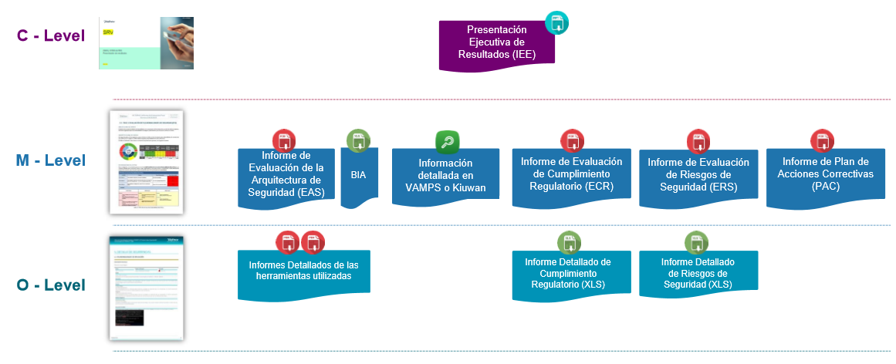
La nomenclatura de los documentos seguirá el siguiente estándar:
- 11CERT - Proyecto Assessment de CDO
- Servicio - Servicio objeto de análisis.
- Nivel Documental - Nivel en el que se encuentra el documento dentro de la estructura definida:
  - L1 – Nivel ejecutivo o estratégico (C-Level).
  - L2 – Nivel gerencial o táctico (M-Level).
  - L3 – Nivel funcional u operativo (O-Level).
- Fase - Etapa a la que pertenece el documento dentro del proyecto 11CERT:
  - 03-EAS – Fase de Evaluación de Arquitectura de Seguridad.
  - 04-EVS – Fase de Evaluación de Vulnerabilidades de Seguridad.
  - 05-ECR – Fase de Evaluación de Cumplimiento Regulatorio.
  - 06-ERS – Fase de Evaluación de Riesgos de Seguridad.
  - 07-PAC – Fase de Evaluación de Plan de Acciones Correctivas.
- Sistema - Sistema de Información al que se refiere el documento. Campo OPCIONAL según aplicabilidad.
  - SYS01 – Sistema de Información 01.
  - SYSN – Sistema de Información N.
- Versión - numeral correlativo de las distintas versiones del documento dentro del ciclo de vida de análisis de cada servicio. En este caso al ser el primer análisis realizado la versión será v0.1.

Marco Metodológico ECR

11CERT | ECR

El Marco Metodológico utilizado para la Fase de Análisis de Cumplimiento Normativo está fundamentado en la unión de diferentes marcos normativos como el marco de control inicial o Marco de Control de Seguridad CDCO basado en los dominios de la ISO27001/2, así como la transposición de los Principios Básicos de Seguridad, la Normativa Global de Seguridad (NGS) y otros marcos internacionales como ISO 27701, ISO 22301. etc. El marco usado para el análisis del servicio de {servicio} en concreto, ya que los controles varían dependiendo de los activos involucrados, es de {numcontroles} controles.
Cada uno de los controles serán evaluados respecto de su nivel de cumplimiento en comparación con la escala para determinar el estado de implementación y / o la efectividad de los Controles durante la evaluación para cada uno de los Sistemas de Información que componen el Servicio:
CÓDIGO | NOMBRE | DESCRIPCIÓN
NA | NA - No Aplica | El control en cuestión no aplica para el activo analizado.
CT | CT - Cumple | El activo cumple, como mínimo, con los requisitos establecidos en el control.
CP | CP - Cumple Parcialmente | El activo cumple alguno de los preceptos del control, pero sin satisfacer el nivel de cumplimiento total exigible.
NC | NC - No Cumple | El estado del activo no cumple los mínimos exigibles del control establecido.


www.telefonica.com

